|  |
| --- |
| **ANALISIS KESALAHAN PESERTA DIDIK DALAM MENGERJAKAN SOAL SPLDV BERDASARKAN KEMAMPUAN BERPIKIR KRITIS** |

**Reni Septiana1), Sugeng Sutiarso2)**

1Program Studi Magister Pendidikan Matematika, Universitas Lampung

Email : [reniseptiana280@gmail.com](mailto:reniseptiana280@gmail.com)

2Program Studi Magister Pendidikan Matematika, Universitas Lampung

Email:

**ABSTRAK**

Kemampuan berpikir kritis merupakan salah satu kemampuan yang sangat penting dimiliki dalam kehidupan sehari-hari, kenyataan yang terjadi dalam kegiatan belajar mengajar berlangsung ditemukan bahwa kemampuan berpikir kritis peserta didik lemah karena mereka belum memiliki kemampuan tersebut. Solusi yang ditawarkan dari permasalahan ini adalah pemahaman mengenai kemampuan berpikir kritis yang harus dimiliki oleh peserta didik dalam materi yang sedang dipelajari, khususnya dalam materi persamaan linier Dua Variabel. Penelitian dilaksanakan di SMP Assahil lampung Timur pada Tahun Pelajaran 2022/2023 semester genap. Teknik pengumpulan data menggunakan soal uraian dan wawancara. Teknik analisis data menggunakan deskriptif serta penarikan kesimpulan. Hasil penelitian berdasarkan yang telah didapatkan oleh peneliti yaitu dari segi aspek penerapan yang telah dilakukan oleh peserta didik dalam kesalahan mengerjakan soal persamaan linier Dua Variabel.

**Kata Kunci**: Kemampuan berpikir kritis, Sistem Persamaan Linier Dua Variabel, HOTS

**PENDAHULUAN**

Penerapan matematika ada di sekitar kehidupan sehari-hari baik perhitungan yang sederhana maupun yang rumit. Matematika adalah salah satu ilmu tertua yang ada di dunia dan juga matematika menjadi cikal bakal penemuan ilmu serta penemuan-penemuan dalam bidang lainnya (Syadiah et al., 2020). Pembelajaran matematika dapat ditemukan dalam jenjang SD hingga SMA dan berlanjut ke perguruan tinggi. Dengan mempelajari matematika di bangku sekolah dapat melatih kemampuan berpikir kritis peserta didik (Noor & Ranti, 2019). Mempelajari matematika begitu penting untuk peserta didik karena dengan mempelajari matematika dapat melatih peserta didik dalam berpikir secara ilmiah (Cahyono & Adilah, 2016).

Keterampilan berpikir kritis merupakan keterampilan berpikir yang melibatkan proses kognitif dan mengajak siswa berpikir secara mendalam dan bermakna terhadap suatu permasalahan yang sedang dihadapi dalam mengerjakan persoalan (Saputra, 2020). Respon peserta didik dalam mengerjakan soal akan beragam ide dalam pengerjaan dan pemecahannya, yang mana hal tersebut diperoleh dari kemampuan berpikir kritis peserta didik *(Amanda et al., 2020). A learning process that provides students with opportunities for active interaction through discussion, open-ended questions and answers, and well-structured explanations develops critical thinking skills in students* (Aini et al., 2019). Berpikir kritis diartikan sebagai berpikir secara mendalam dengan menggunakan penalaran untuk memperoleh sebuah pengetahuan relevan dan mampu untuk dipertanggung jawabkan (Hidayat et al., 2019). Sehingga kemampuan berpikir kritis memerlukan sebuah pembiasaan baik untuk peserta didik maupun pendidik untuk berkolaborasi dalam keberhasilan pencapaian keterampilan berpikir kritis dalam pembelajaran matematika.

Berpikir kritis dapat diukur melalui pencapaian indikator berpikir kritis. Indikator berpikir kritis yaitu (1). Interpretasi: Memahami dan mengekspresikan makna atau signifikansi dari berbagai macam pengalaman, situasi, data, kejadian-kejadian, penilaian, kebiasaan, adat, kepercayaan-kepercayaan, aturan-aturan, prosedur atau kriteria-kriteria. (2). Analisis: Mengidentifikasi hubungan-hubungan inferensial yang dimaksud dan aktual diantara pernyataan-pernyataan, konsep-konsep, deksripsi-deskripsi atau bentuk-bentuk representasi lainnya yang dimaksudkan untuk mengekspresikan kepercayaan-kepercayaan, penilaian, pengalaman-pengalaman, alasan-alasan, informasi atau opini-opini. (3). Evaluasi: Evaluasi berarti memperkirakan kredibilitas pernyataan-pernyataan atau representasi-representasi yang merupakan laporan-laporan atau deksripsi-deskripsi dari persepsi, pengalaman, situasi, penilaian, kepercayaan atau opini seseorang dan menaksir kekuatan logis dari hubungan-hubungan inferensial atau dimaksud diantara pernyataan-pernyataan atau bentuk-bentuk representasi lainnya. (4). Inferensi: Inferensi berarti mengidentifikasi dan memperoleh unsur-unsur yang diperlukan untuk membuat kesimpulan-kesimpulan yang masuk akal, membuat dugaan-dugaan dan hipotesis, mempertimbangkan informasi yang relevan dan menyimpulkan konsekuensi-konsekuensi dari data, situasi-situasi, pertanyan-pertanyaan atau bentuk-bentuk representasi lainya (Sanders, 2016).

Peserta didik yang memiliki keterampilan berpikir kritis dapat memiliki daya saing dalam pertumbuhan ekonomi negara, sosial dan budaya (Ismail et al., 2022). Manfaat kemampuan berpikir kritis lainnya adalah peserta didik dapat terbiasa mengenali permasalahan-permasalahan yang mereka hadapi, memutuskan untuk mengambil sebuah tindakan, dan meggabungkan informasi-informasi dari berbagai sumber untuk diambil sebuah keputusan (Syafitri et al., 2021). Selain itu kemampuan berpikir kritis ialah belajar akan lebih ekonomis, manambah antusias dan semangat belajar peserta didik, memiliki sikap ilmiah dan dapat memecahkan permasalahan dalam kehidupan nyata (Puspita & Dewi, 2021). Sehingganya diperlukan menerapkan keterampilan berpikir kritis karena akan sangat bermanfaat bagi perserta didik dalam jagka panjang untuk kehidupan saat ini yang kompetetif, tidak pasti dan selalu berubah. Dengan keterampilan berpikir kritis peserta didik memiliki keterampilan belajar serta dapat berpikir kreatif dan memacu peserta didik dalam pembelajaran di dalam kelas (Kurniawati & Ekayanti, 2020).

*Mathematics does not become an interesting learning yet for most students and even Mathematics sometimes becomes one of the scariest lessons* (Ismunandar & Adistana, 2020). Matematika merupakan pelajaran yang ditakuti peserta didik selama pembelajaran berlangsung di dalam kelas bak jenjang SD hingga SMA, tidak sedikit peserta didik yang mengeluhkan hal ini (Prastika, 2021), (Silvia Tri Anggraeni, Sri Mulyaningsih, 2022), (Budiyani et al., 2021). Berdasarkan penelitian yang telah dilakukan oleh peneliti terdahulu, ditemukan beberapa permasalahan yang ditemukan seperti penelitian yang sudah dilakukan oleh (Putri et al., 2020) bahwa berpikir kritis peserta didik masih dikatakan cukup rendah, hal ini akan berdampak dengan hasil pembelajaran peserta didik khususnya dalam kemampuan berpikir peserta didik dalam memahami materi yang sedang didiskusikan di dalam kelas.

Sehingga dari perrmasalahan yang telah dipaparkan di atas, diperlukan cara agar peserta didik merasa nyaman dan tertarik dalam mempelajari matematika, salah satunya adalah dengan melakukan analisis terhadap hal-hal yang berkaitan dengan kemampuan berpikir kritis. Dengan hal tersebut diharapkan peserta didik dapat mengembangkan kemampuan berpikir kritisnya tidak hanya di dalam lingkungan sekolah, namun juga dalam proses pemecahan masalah dalam kehidupan sehari-hari. Hal ini dapat digunakan sebagai bahan evaluasi untuk dapat diperbaiki, serta ditingkatkan agar kemampuan berpikir kritis peserta didik.

**METODE PENELITIAN**

Tempat dilakukannya penelitian ini ialah di SMP Assahil pada semester Ganjil Tahun Ajaran 2022/2023. Subjek yang ikut terlibat dalam penelitian ini adalah peserta didik kelas VII SMP Assahil yang berjumlah 27 orang.

Penelitian yang digunakan dalam penelitian ini adalah kualitatif dengan menggunakan pendekatan deskriptif. Pendekatan deskriptif memiliki tujuan untuk memberikan deskripsi, penjelasan, juga validasi mengenai fenomena yang sedang diteliti (Ramdhan, 2021). Penelitian deskriptif merupakan penelitian untuk memberikan uraian mengenai fenomena sosial yang sedang diteliti dengan mendeskripsikan fenomena yang akan ditelita secara jelas (Anggito & Setiawan, 2018). Sehingga penelitian ini bertujuan untuk mendeskripsikan kesalahan dan penyebab kesalahan peserta didik dalam mengerjakan soal SPLDV (Sistem Persamaan Linier Dua Variabel).

Teknik yang dilakukan adalah *purposive sampling*. Teknik *purposive sampling* merupakan teknik pengambilan subjek sumber data dengan pertimbangan tertentu. Dalam teknik *purposive* *sampling,* anggota sampel dapat dipilih berdasarkan tujuan tertentu. Pertimbangan tertentu dalam pemilihan subjek penelitian ini yaitu siswa tersebut yang dianggap tahu tentang apa yang diharapkan dalam penelitian ini (Sugiyono, 2010). Objek dalam penelitian ini adalah kemampuan berpikir kritis peserta didik dalam materi Sistem persamaan Linier Dua Variabel.

Teknik pengumpulan data yaitu instrumen tes. Instrumen tes yang akan diujikan diadaptasi dari penelitian (Hanipa et al., 2018) Mahasiswa IKIP Siliwangi yang memuat 3 soal Sistem Persamaan Linier Dua Variabel, soal dikoreksi dengan menggunakan indikator kemampuan berpikir kritis. Dalam mendiagnostik soal yang dikerjakan oleh peserta didik, peneliti juga menggunakan wawancara dalam mengumpulkan data. Hasil tes kemampuan berpikir kritis peserta didik dianalisis secara deskriptif dengan menggunakan penskoran yang tertera pada Tabel 1.

**Tabel 1**. Pedoman Penskoran Soal Kemampuan Berpikir Kritis

|  |  |  |
| --- | --- | --- |
| **Indikator Yang Diukur** | **Kriteria** | **Skor** |
| Interpretasi | Tidak menulis yang diketahui dan yang ditanyakan. | 0 |
| Menulis yang diketahui dan yang ditanyakan dengan tidak tepat. | 1 |
| Menulis yang diketahui saja dengan tepat atau yang ditanyakan saja dengan tepat. | 2 |
| Menulis yang diketahui dari soal dengan tepat tetapi kurang lengkap. | 3 |
| Menulis yang diketahui dan ditanyakan dari soal dengan tepat dan lengkap. | 4 |
| Analisis | Tidak membuat model matematika dari soal yang diberikan. | 0 |
| Membuat model matematika dari soal yang diberikan tetapi tidak tepat. | 1 |
| Membuat model matematika dari soal yang diberikan dengan tepat tanpa memberikan penjelasan. | 2 |
| Membuat model matematika dari soal yang diberikan dengan tepat tetapi ada kesalahan dalam penjelasan. | 3 |
| Membuat model matematika dari soal yang diberikan dengan tepat dan memberi penjelasan yang benar dan lengkap. | 4 |
| Evaluasi | Tidak menggunakan strategi dalam menyelesaikan soal. | 0 |
| Mengunakan strategi yang tidak tepat dan tidak lengkap dalam menyelesaikan soal. | 1 |
| Menggunakan strategi yang tepat dalam menyelesaiakan soal, tetapi tidak lengkap atau menggunakan strategi yang tidak tepat tetapi lengkap dalam menyelesaikan soal. | 2 |
| Menyelesaikan strategi yang tepat dalam menyelesaiakan soal, lengkap tetapi melakukan kesalahan dalam perhitungan atau penjelasan. | 3 |
| Menggunakan strategi yang tepat dalam menyelesaikan soal, lengkap dan benar dalam melakukan perhitungan atau penjelasan. | 4 |
| Interferensi | Tidak membuat kesimpulan. | 0 |
| Membuat kesimpulan yang tidak tepat dan tidak sesuai dengan konteks soal. | 1 |
| Membuat kesimpulan yang tidak tepat meskipun disesuaikan dengan konteks soal. | 2 |
| Membuat kesimpulan dengan tepat, sesuai dengan konteks tetapi tidak lengkap. | 3 |
| Membuat kesimpulan dengan tepat, sesuai dengan konteks soal dan lengkap. | 4 |

Perolehan data selanjutnya akan diproses dalam 3 tahap, yaitu reduksi data, penyajian data dan penarikan kesimpulan. Reduksi data membuktikan, menggeneralisasi, mempertimbangkan alternatif jawaban dan memecahkan masalah.. Lalu data yang diperoleh disajikan dalam bentuk deskripsi, selanjutnya penarikan kesimpulan terkait berpikir kritis siswa berdasarkan indikator berpikir kritis pada materi SPLDV (Sistem Persamaan Linier Dua Variabel).

**HASIL DAN PEMBAHASAN**

Tujuan penelitian ini adalah menganalisis kemampuan berpikir kritis peserta didik pada materi Sistem Persamaan Linier Dua Variabel. Hasil penelitian berupa analisis hasil tes kemampuan berpikir kritis berdasarkan indikator berpikir kritis.

1. Jawaban peserta didik

Hasil analisis dari jawaban yang diberikan oleh peserta didik diklasifikasikan menjadi 5 bagian, yaitu menjawab benar secara *trial-error,* rmenjawab benar, menjawab tidak selesai, menjawab salah, dan tidak memberikan jawaban. Jawaban peserta didik disajikan dalam Tabel 2.

**Tabel 2**. Jawaban siswa

|  |  |  |  |  |
| --- | --- | --- | --- | --- |
| **No** | **Kriteria Jawaban** | **Presentase (%)** | | |
| **Soal No. 1** | **Soal No. 2** | **Soal No. 3** |
| 1. | Tidak  memberi-kan jawaban | 0% | 0% | 0% |
| 2. | Menjawab  tidak selesai | 5  (19%) | 3  (11%) | 8  (30%) |
| 3. | Menjawab  salah | 6  (22%) | 7  (26%) | 5  (30%) |
| 4. | Menjawab benar secara  *trial-error* | 12  (44%) | 11  (41%) | 10  (37%) |
| 5. | Menjawab tidak selesai | 4  (15%) | 6  (22%) | 4  (15%) |

Berdasarkan Tabel 2, terdapat beberapa temuan yaitu semua peserta didik tidak dapat menjawab dengan benar secara sistematis, beberapa peserta didik pun ada yang tidak dapat menyelesaikan soal dengan selesai. Namun, dapat dilihat pada Tabel 2 bahwa peserta didik lebih banyak menjawab soal dengan benar secara *trial-error*.

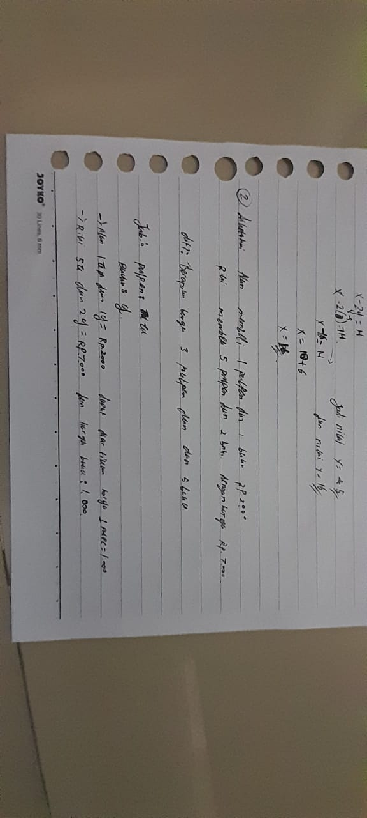Hasil analisis beberapa contoh jawaban dari peserta didik dalam menyelesaikan soal Sistem Persamaan Linear Dua Variabel yaitu;

1. Menjawab benar secara *trial-error*

**Gambar 1**. Jawaban benar secara *trial-error*

Pada Gambar 1 terlihat jawaban benar, dari indikator interpretasi yaitu menuliskan apa yang diketahui dan ditanyakan, menganalisis dengan membuat permodelan matematika, serta sudah menuliskan langkah jawaban. Namun jawaban peserta didik tidak dengan matematis mengapa jawaban untuk pena adalah Rp1000,- dan buku adalah Rp1000,-. Jika peserta didik menjawab dengan matematis maka akan bernilai benar secara keseluruhan.

1. Jawaban salah

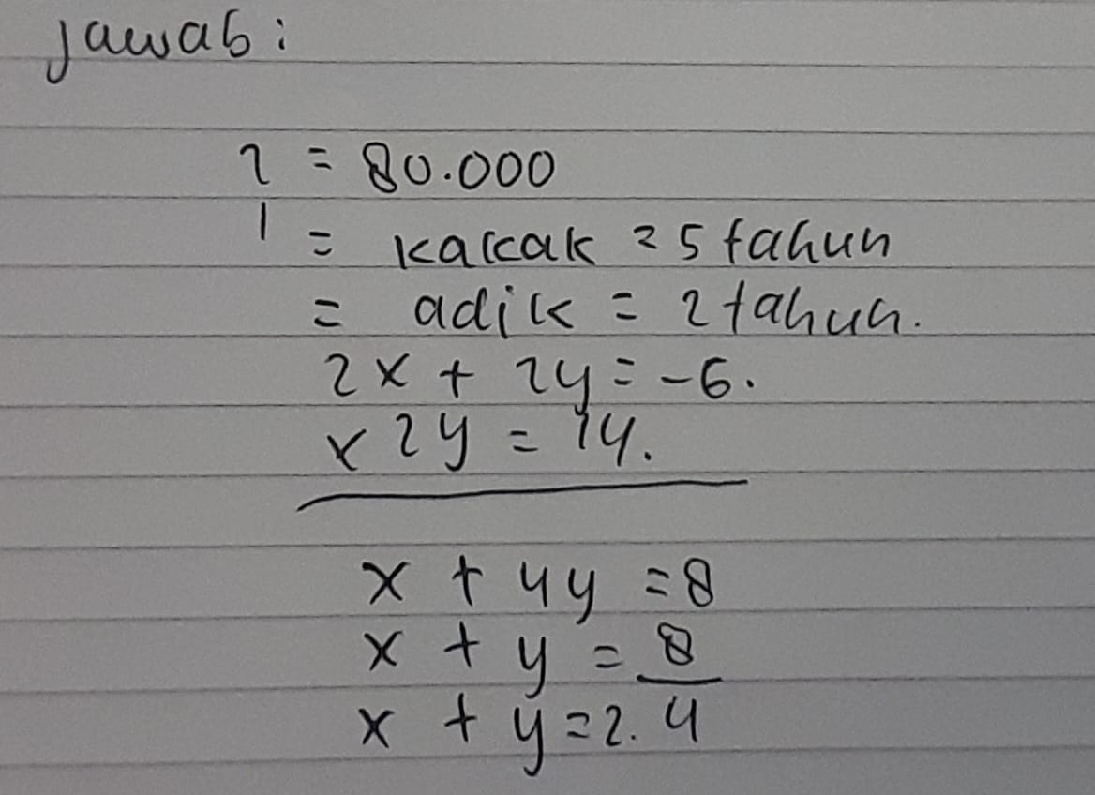

**Gambar 2**. Jawaban salah

Pada gambar 2 terlihat jawaban peserta didik tidak matematis, peserta didik tidak menuliskan apa yang diketahui dari soal, tidak menuliskan model matematika yang diberikan, tidak menggunakan strategi dalam penyelesaian soal serta tidak memberikan kesimpulan akhir dari penyelesaian soal tersebut.

1. Menjawab tidak selesai

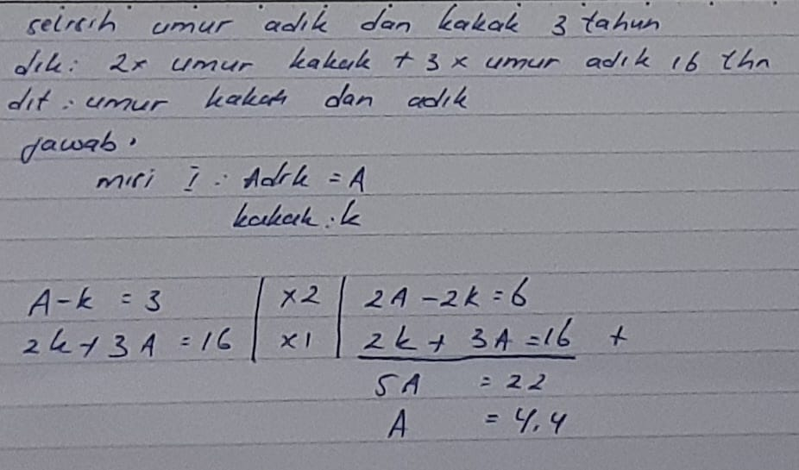

**Gambar 3**. Menjawab tidak selesai

Pada Gambar 3, peserta didik belum selesai menyelesaikan jawaban. Namun peserta didik sudah mampu menuliskan secara sistematis seperti apa yang diketahui dan apa yang ditanyakan dalam soal, peserta didik juga sudah mampu untuk menuliskan permodelan matematika. Saat menggunakan strategi dalam penyelesaian soal, peserta didik terhenti dan gagal menyelesaikan soal.

1. Menjawab salah

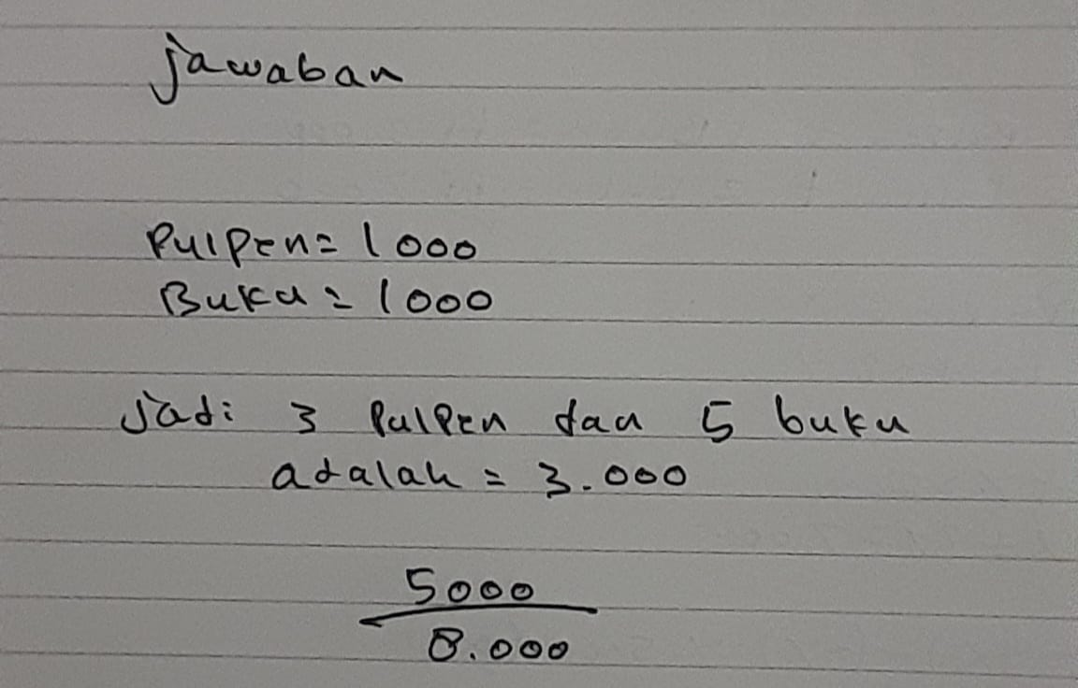

**Gambar 4**. Jawaban salah

Pada Gambar 4, peserta didik menjawab dengan salah. Peserta didik tidak memberikan interpretasi berupa apa yang diketahui dan apa yang ditanyakan soal, peserta didik tidak memodelkn soal ke dalam bentuk permodelan matematika yang benar, peserta didik juga tidak mampu membuat jawaban secara sistematis dengan benar. Sehingga jawaban peserta didik memperlihatkan bahwa peserta didik belum memiliki kemampuan berpikir kritis,

1. Hasil wawancara peserta didik

Wawancara terhadap peserta didik dilakukan setelah peserta didik mengerjakan soal tes. Dalam menyelesaiakan soal terdapat beberapa kendala yang peserta didik alami. Data dari hasil wawancara selanjutnya diidentifikasi dan dikelompokkan berdasarkan kemiripan jawaban peserta didik. Kemiripan jawaban penyebab peserta didik kesulitan menjawab soal adalah (1) Terburu-buru dalam menyelesaiakan soal. (2) Tidak memperoleh solusi bulat. (3) Belum mampu mensubstitusikan nilai ke persamaan. Berikut adalah tabel penyebab kesulitan peserta didik dalam menyelesaiakan soal SPLDV;

**Tabel 3**. Penyebab kesulitan peserta didik dalam menyelesaikan soal SPLDV

|  |  |  |
| --- | --- | --- |
| **No** | **Penyebab Sulit Menyelesaikan**  **Soal Pecahan** | **Banyak** |
| **Siswa**  **(%)** |
| 1 | Terburu-buru dalam menyelesaikan soal | 6  (23%) |
| 2 | Tidak mempe-roleh solusi bulat | 12  (44%) |
| 3 | Belum mampu mensubstitusi-kan nilai ke persamaan | 9  (33%) |

Berdasarkan Tabel 3 diperoleh hasil bahwa penyebab peserta didik tidak dapat menyelesaikan soal dengan tepat adalah karena peserta didik tidak memperoleh solusi bulat. Jawaban siswa ini menunjukkan bahwa soal tersebut berbentuk baru (non rutin), atau pertama kali menyelesaikan soal tersebut. Sikap peserta didik saat mendapatkan soal baru ialah peserta didik merasa sulit untuk mengerjakannya karena tidak sesuai dengan contoh (Faturohman et al., 2022).

Pemberian soal latihan yang berbeda dari contoh adalah sebuah tawaran dari pendidik dalam mengerjakan soal berpikir kritis, soal yang diberikan adalah soal dengan karakteristik HOTS (*High Order Thinking Skills*) atau soal yang dibutuhkan kemampuan berpikir tingkat tinggi dalam pengerjaan soalnya (Anggraeni et al., 2023).

Penyebab lainnya dalam mengerjakan soal yang dialami oleh peserta didik adalah peserta didik mengerjakan soal dengan terburu-buru. Ketika peserta didik mengerjakan soal dengan terburu-buru, maka peserta didik menyelesaikan soal dengan tidak teliti dalam proses perhitungan dan tidak dilakukan pengecekan kembali (Firdaus, E.F., Amalia, S.R., Zumeira, 2021).

Kesalahan selanjutnya adalah peserta didik tidak mampu mensubstitusikan angka ke dalam variabel yang telah peserta didik konsepkan sebelumnya. Sehingga hal tersebut akan menyebabkan salahnya perolehan hasil yang didapatkan oleh peserta didik (Wati & Ningtyas, 2020).

Penemuan penting dalam hasil analisis ini adalah, meskipun peserta didik telah mempelajari materi Sistem Persamaan Linier Dua Variabel namun sebagian besar peserta didik masih belum mampu menjawab soal materi SPLDV dengan tepat. Beberapa peserta didik masih terburu-buru dalam mengerjakan soal, tidak ditemukannya hasil berupa bilangan bulat serta belum mampunya peserta didik dalam proses pensubstitusian angka ke dalam variabel. Kelemahan peserta didik dalam menjawab soal disebabkan oleh tidak ada pembiasaan pengerjaaan soal dengan karakteristik HOTS dalam proses belajar mengajar di dalam kelas sehingga peserta didik belum terbiasa mengerjakan soal dengan sistematis (Rini & Budijastuti, 2022).

**SIMPULAN**

Hasil penelitian menyimpulkan bahwa kemampuan berpikir kritis peserta didik dalam menyelesaikan soal SPLDV berada pada level kurang. Penyebab kesulitan peserta didik dalam mengerjakan soal SPLDV ialah karena peserta didik tidak menemukan hasil jawaban bulat, belum mampunya mensubstitusikan angka ke dalam variabel yang telah dikonsepkan sebelumnya, serta terburu-buru dalam menyelesiakan soal. Selain itu, temuan penting lainnya adalah masih kurang dan belum ada pembiasaan peserta didik dalam mengerjakan soal yang berkarakteristik HOTS.

Berdasarkan penelitian tersebut disarankan kepada peserta didik untuk mempelajari kembali materi SPLDV serta melatih diri untuk mengerjakan soal secara rutin, berlatih mengerjakan soal matematika dengan sistematis sesuai dengan indikator kemampuan berpikir kritis yaitu menuliskan apa yang diketahui dan ditanyakan dari soal, membuat permodelan matematika, menyelesaiakan soal dengan berurutan dan sistematis serta memberikan kesimpulan atas jawaban akhir yang telah diperoleh peserta didik dalam melakukan perhitungan.

**DAFTAR PUSTAKA**

Aini, N. R., Syafril, S., Netriwati, N., Pahrudin, A., Rahayu, T., & Puspasari, V. (2019). Problem-Based Learning for Critical Thinking Skills in Mathematics. *Journal of Physics: Conference Series*, *1155*(1). https://doi.org/10.1088/1742-6596/1155/1/012026

Amanda, N., Nusantara, T., Malang Jalan Semarang No, N., Timur, J., & Penulis, K. (2020). Analisis Berpikir Kritis Siswa terhadap Pemecahan Masalah Matematika di MTs Surya Buana Malang. *Jurnal Pendidikan Matematika Dan Sains*, *8*(2), 89–92. http://journal.uny.ac.id/index.php/jpms

Anggito, A., & Setiawan, J. (2018). *Metode Penelitian Kualitatif*. Jejak.

Anggraeni, C. D., Junus, M., & Damayanti, P. (2023). *Analisis Soal Latihan pada Buku Soal Fisika Kelas XI Berdasarkan Taksonomi Bloom Revisi Dilihat dari Prespektif Higher Order Thinking Skill Pada Pokok Bahasan Fluida*. *4*(1), 40–51.

Budiyani, A., Marlina, R., & Lestari, K. E. (2021). Analisis Motivasi Belajar Siswa Terhadap Hasil Belajar Matematika. *Maju : Jurnal Ilmiah Pendidikan Matematika*, *8*(2), 310–319.

Cahyono, B., & Adilah, N. (2016). Analisis Soal dalam Buku Siswa Matematika Kurikulum 2013 Kelas VIII Semester I Berdasarkan Dimensi Kognitif dari TIMSS. *Jurnal Review Pembelajaran Matematika*, *1*(1), 86–98. https://doi.org/10.15642/jrpm.2016.1.1.86-98

Faturohman, I., Iswara, E., & Gozali, S. M. (2022). Self-Confidence Matematika Siswa dalam Penerapan Pembelajaran Online. *Mosharafa: Jurnal Pendidikan Matematika*, *11*(1), 85–94. https://doi.org/10.31980/mosharafa.v11i1.1048

Firdaus, E.F., Amalia, S.R., Zumeira, A. F. (2021). Analisis Kesalahan Siswa Berdasarkan Tahapan Kastolan dalam Menyelesaikan Soal Matematika. *Dialektika P. Matematika*, *8*(1), 542–558.

Hanipa, A., Triyana, V., & Sari, A. (2018). Analisis Kesalahan Siswa Dalam Menyelesaikan Soal Sistem Persamaan Linear Dua Variabel Pada Siswa Kelas VIII MTs Di Kabupaten Bandung Barat. *Journal On Education*, *01*(02), 15–22.

Hidayat, F., Akbar, P., Bernard, M., Siliwangi, I., Terusan, J. L., Sudirman, J., Tengah, C., Cimahi, K., & Barat, J. (2019). Analisis Kemampuan Berfikir Kritis Matematik Serta Kemandiriaan Belajar Siswa Smp Terhadap Materi Spldv. *Journal on Education*, *1*(2), 515–523. https://jonedu.org/index.php/joe/article/view/106

Ismail, S. N., Muhammad, S., Omar, M. N., & Shanmugam, S. K. S. (2022). the Practice of Critical Thinking Skills in Teaching Mathematics: Teachers’ Perception and Readiness. *Malaysian Journal of Learning and Instruction*, *19*(1), 1–30. https://doi.org/10.32890/mjli2022.19.1

Ismunandar, R. S., & Adistana, G. A. Y. P. (2020). Studi Terhadap Media Pembelajaran 3D Sketchup Dalam Meningkatkan Hasil Belajar Peserta Didik. *Jurnal Kajian Pendidikan Teknik Bangunan*, *6*(2), 1–6.

Kurniawati, D., & Ekayanti, A. (2020). Pentingnya Berpikir Kritis Dalam Pembelajaran Matematika. *Jurnal Penelitian Tindakan Kelas Dan Pengembangan Pembelajaran*, *3*(2), 112.

Noor, F., & Ranti, M. G. (2019). Hubungan antara kemampuan berpikir kritis dengan kemampuan komunikasi matematis siswa SMP pada pembelajaran matematika. *Math Didactic: Jurnal Pendidikan Matematika*, *5*(1), 75–82. https://doi.org/10.33654/math.v5i1.470

Prastika, Y. D. (2021). Hubungan Minat Belajar Dan Hasil Belajar Pada Mata Pelajaran Matematika Di Smk Yadika Bandar Lampung. *Jurnal Ilmiah Matematika Realistik*, *2*(1), 26–32. https://doi.org/10.33365/ji-mr.v2i1.772

Puspita, V., & Dewi, I. P. (2021). Efektifitas E-LKPD berbasis Pendekatan Investigasi terhadap Kemampuan Berfikir Kritis Siswa Sekolah Dasar. *Jurnal Cendekia : Jurnal Pendidikan Matematika*, *5*(1), 86–96. https://doi.org/10.31004/cendekia.v5i1.456

Putri, C. D., Pursitasari*, I. D., & Rubini, B. (2020). Problem Based Learning Terintegrasi STEM Di Era Pandemi Covid-19 Untuk Meningkatkan Keterampilan Berpikir Kritis Siswa. *Jurnal IPA & Pembelajaran IPA*, *4*(2), 193–204. https://doi.org/10.24815/jipi.v4i2.17859

Ramdhan, M. (2021). *Metode Penelitian*. Cipta Media Nusantara.

Rini, A. F., & Budijastuti, W. (2022). *Pengembangan Instrumen Soal HOTS untuk Mengukur Keterampilan Pemeahan Masalah pada Materi Sistem Gerak Manusia*. *11*(1), 127–137.

Sanders, S. (2016). Critical and Creative Thinkers in Mathematics Classrooms. *Journal of Student Engagement: Education Matters*, *6*(1), 19.

Saputra, H. (2020). Kemampuan Berfikir Kritis Matematis. *Perpustakaan IAI Agus Salim Metro Lampung*, *2*(April), 1–7.

Silvia Tri Anggraeni, Sri Mulyaningsih, A. E. (2022). Analisis Faktor Penyebab Kesulitan Belajar Matematika Siswa Sekolah Dasar. *Jurnal Curere*, *6*(1), 45. https://doi.org/10.36764/jc.v6i1.723

Sugiyono. (2010). *Metode Penelitian Kualitatif*. Alfabeta.

Syadiah, S., Yulianti, Y., & Zanthy, L. S. (2020). Analisis Kesalahan Siswa Smp Kelas Viii Dalam Menyelesaikan Soal Segitiga Dan Segi Empat. *Teorema: Teori Dan Riset Matematika*, *5*(2), 263. https://doi.org/10.25157/teorema.v5i2.3070

Syafitri, E., Armanto, D., & Rahmadani, E. (2021). Aksiologi Kemampuan Berpikir Kritis. *Journal of Science and Social Research*, *4307*(3), 320–325. http://jurnal.goretanpena.com/index.php/JSSR

Wati, R., & Ningtyas, Y. D. W. K. (2020). *Analisis Kesalahan Koneksi Matematis Siswa dalam Menyelesaikan Masalah Kontekstual ditinjau dari Kemampuan Matematis Siswa*. *5*, 44–52.